**ข่าวประกาศผลการตรวจพิสูจน์อาหาร**

**อย. ตรวจพบไซบูทรามีน (Sibutramine)**

**ในชัลลีล์ โกโก้ มิกซ์ ผลิตภัณฑ์เสริมอาหาร**

**MFD : 08/12/2023 EXP : 08/12/2025**

**+++++++++++++++++++++++++++++++**

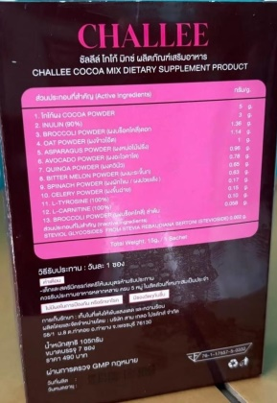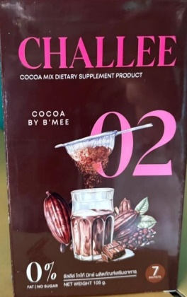



สำนักงานคณะกรรมการอาหารและยา (อย.) ร่วมกับกองกำกับการ 4 กองบังคับการปราบปรามการกระทำความผิดเกี่ยวกับการคุ้มครองผู้บริโภค เข้าตรวจสอบสถานที่ ณ เลขที่ตั้ง 9/216 หมู่ 5 ตำบลบางกร่าง อำเภอเมืองนนทบุรี จังหวัดนนทบุรี ได้เก็บตัวอย่างผลิตภัณฑ์เสริมอาหาร ส่งตรวจวิเคราะห์ที่กรมวิทยาศาสตร์การแพทย์ โดยฉลากระบุรายละเอียดผลิตภัณฑ์ ดังนี้ “ชัลลีล์ โกโก้ มิกซ์ ผลิตภัณฑ์เสริมอาหาร เลขสารบบอาหาร 76-1-17557-5-0332 ผลิตและจัดจำหน่ายโดย : บริษัท สาม เกลอ โปรดักส์ จำกัด 58/1 ม.8 ต.ท่าคอย อ.ท่ายาง จ.เพชรบุรี 76130 วันที่ผลิต : MFD: 08/12/2023 วันที่หมดอายุ : EXP : 08/12/2025”

ผลการตรวจวิเคราะห์พบยาแผนปัจจุบัน ไซบูทรามีน (Sibutramine) ซึ่งมีรายงานถึงผลกระทบต่อระบบหัวใจและหลอดเลือด ทำให้เกิดผลเสียร้ายแรงจนถึงแก่ชีวิต จัดเป็นวัตถุที่ออกฤทธิ์ต่อจิตและประสาทในประเภท 1 เป็นอาหารที่น่าจะเป็นอันตรายต่อสุขภาพหรืออนามัยของประชาชน จึงขอประกาศให้ประชาชนระมัดระวังในการซื้อหรือบริโภคผลิตภัณฑ์อาหารดังกล่าว ทั้งนี้ อยู่ระหว่างดำเนินการตามกฎหมายกับผู้กระทำผิด

หากมีข้อสงสัยเรื่องความปลอดภัยของผลิตภัณฑ์สุขภาพ สามารถสอบถามหรือแจ้งร้องเรียนได้ที่สายด่วน อย. 1556 หรือผ่าน Line@FDAThai, Facebook : FDAThai หรือ E-mail : 1556@fda.moph.go.th ตู้ ปณ. 1556 ปณฝ. กระทรวงสาธารณสุข จ.นนทบุรี 11004 หรือสำนักงานสาธารณสุขจังหวัดทั่วประเทศ

**\*\*\*\*\*\*\*\*\*\*\*\*\*\*\*\*\*\*\*\*\*\*\*\*\*\*\*\*\*\*\*\*\*\*\*\*\*\*\*\*\*\*\*\*\*\*\***

**วันที่เผยแพร่ข่าว 26 กันยายน 2567 ข่าวแจก 258 / ปีงบประมาณ พ.ศ. 2567**